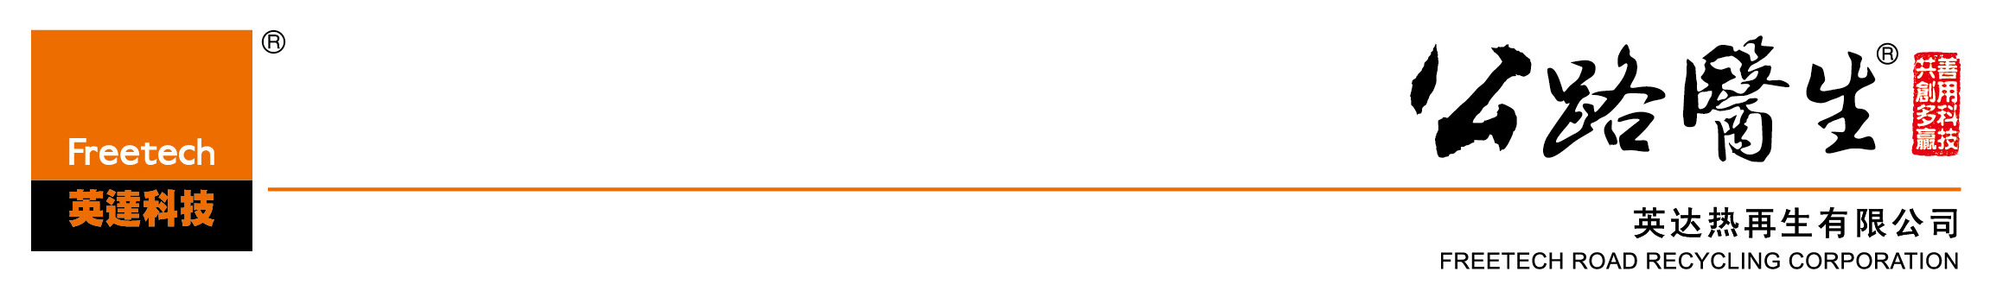英达热再生有限公司
2015年应届毕业生招聘简章

一、公司简介
英达热再生有限公司是香港英达科技有限公司2000年在南京成立的全资子公司。
英达公司致力于在道路养护行业对原路面材料100%的循环再用，促进循环经济、低碳经济、社会生态文明建设的发展。
英达公司目标：成为“公路医生”
英达公司的业务范围：路面养护技术的研究，路面养护设备的研发和制造，路面养护工程承包。
英达公司是国内唯一家集：路面养护技术研究，路面养护设备的研发和制造，路面养护工程承包，公路医生学院四位一体的企业。
英达公司就地热再生成套设备与施工技术被交通运输部鉴定为“国际领先”。英达的设备与施工技术总体水平超越欧美。
英达公司是国内唯一从事道路养护行业在香港主板上市的企业。
英达公司到目前为止拥有专利88项，是国内同行业中专利最多的企业。
英达公司自2001年沪宁高速施工起，参与了国庆60周年前北京长安街大修、2010年广州亚运会场馆道路及赛道维修、2011年博鳌亚洲论坛场馆周边道路出新等一系列重点工程。施工足迹遍布北京、香港、江苏、山东、江西、广东、河南、福建、云南、内蒙古、新疆、湖南、山西、甘肃、河北、重庆、四川、浙江、海南、陕西、辽宁、吉林等地高速公路、市政道路和干线公路，覆盖范围广、是施工经验丰富的热再生施工企业。
十几年来，英达人锐意进取、砥砺前行，我们还将再接再厉，以“延长道路使用寿命，推进行业循环经济发展，促进社会、合作伙伴、生态环境多方共赢”为使命，不断增强技术研发实力，提高服务水平，朝着“让产品与服务遍及每条高等级公路及市政道路”的目标不断迈进！
现因公司发展需要，招贤纳才，我们将秉承公平竞争的原则，以绩效为导向，为公司员工提供广阔的发展空间。

二、招聘岗位
序号 | 部门 | 岗位 | 培养  方向 | 人数 | 工作内容 | 任职资格
1 | 研究中心 | 研发技术 | 研究  工程师 | 6 | 1、协助考察、分析路病及成因  2、根据实验及检测结果协助制定施工方案并跟踪实施效果  3、协助进行再生技术相关课题研究  4、协助对内和对外技术交流 | 1、本科以上学历，路桥类相关专业  2、性格开朗、学习能力强、注重团队协作，具有一定的抗压能力  3、能适应短期出差
2 | 研究中心 | 研发技术 | 路基、路面设计工程师 | 6 | 1、协助从事公路、市政道路路基、路面结构设计  2、协助现场施工技术交底，跟踪工程实施效果，总结改进方案  3、协助参与技术指导、培训 | 1、本科以上学历，路桥类相关专业  2、能了解并掌握offce办公软件及AUTOCAD绘图软件  3、性格开朗、学习能力强、注重团队协作，具有一定的抗压能力  4、能适应短期出差
3 | 研究中心 | 研发技术 | 试验、检测工程师 | 6 | 1、协助进行施工工程路段的试验、检测  2、协助进行试验检测数据的提取  3、试验仪器的日常管理 | 1、本科以上学历，路桥、材料相关专业  2、能够熟练使用试验室相关仪器等设备  3、性格开朗、学习能力强、注重团队协作，具有一定的抗压能力  4、能适应短期出差
4 | 施工部 | 工程管理 | 施工工程师 | 3 | 1、协助项目经理完成对于所属施工队的日常管理  2、协助整理施工工程资料  3、协助完成工程量的预算及结算管理工作 | 1、路桥等相关专业，本科以上学历  2、能够吃苦耐劳，具有良好的沟通及协调能力  3、性格开朗、学习能力强、注重团队协作，具有一定的抗压能力  4、能适应出差或驻外。
5 | 设备管理部 | 设备管理 | 设备管理维修工程师 | 2 | 工程机械设备维修和管理 | 1、工程机械、汽车等相关专业，本科以上学历  2、能够吃苦耐劳，具有良好的沟通及协调能力  3、性格开朗、学习能力强、注重团队协作，具有一定的抗压能力  5、能适应出差或驻外。
合计 |  |  |  | 11

三、简历投递方式
请将个人简历投递至：hr-china@freetech.com.hk，标题请注明“姓名+所在院校+专业+学历+应聘岗位”
公司网址：http://www.freetech.com.hk
单位地址：江苏省南京市经济技术开发区恒飞路9号
单位联系人：人力资源部（曹先生）
联系电话：025-85803030转8015或15251848968；传真：025-84271063

